Музей «Динамо» (математика, 3-4 класс)
Рабочий лист учителя
Тема: «О спорте в диаграммах и схемах»

Для наглядного представления информации используют диаграммы и схемы. Какие виды диаграмм вы знаете? (Ответы детей)

- В зале музея найдите стенд «Восстано́вим стадионы». Рассмотрите необычную диаграмму «Объекты, возведённые «Динамо» к началу 1988 г.». На что похожа эта диаграмма? (Например, на траектории движения спортсменов по беговой дорожке. Возможны другие ответы)

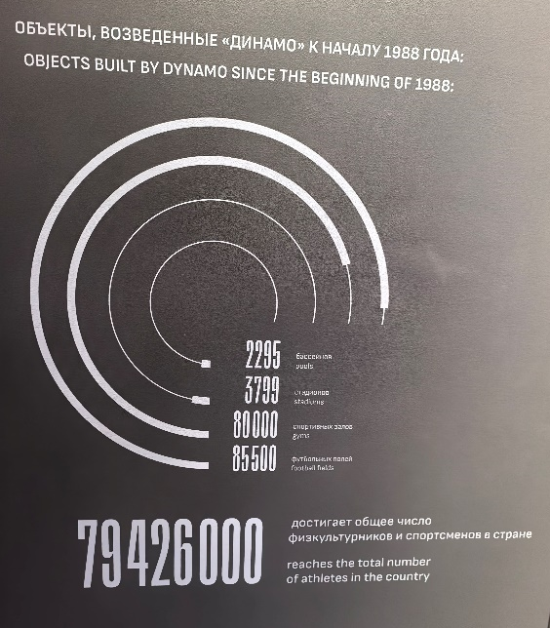
Ответьте на вопросы, используя данные диаграммы.
- Каких спортивных объектов восстановили больше и на сколько: спортивных залов или футбольных полей?
85 500 – 80 000 = 5 500
- Назовите восстановленные объекты, в числе которых в разряде сотен стоит цифра 7.
Это стадионы. Их восстановили 3799.
- Представьте количество восстановленных бассейнов в виде суммы разрядных слагаемых.
2295 = 2000 + 200 + 90 + 5
- Изучите стенд «С Динамовцами – в олимпийское движение», посвящённый результатам олимпийских игр, дополните столбчатые диаграммы.

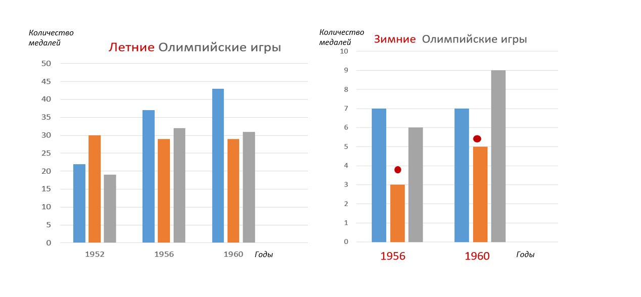
Медали разной пробы (золото, серебро, бронза), полученные во время ОИ (годы проведения ОИ).
(Ученики подписывают диаграммы (летние и зимние ОИ), достраивают диаграмму № 2 – добавляют столбцы, отмеченные красными точками, добавляют годы проведения олимпиад)

Используя диаграммы, заполните таблицу.
 | Летние  Олимпийские игры |  | Зимние  Олимпийские игры |  | Всего
 | 1956 | 1960 | 1956 | 1960
Золотые | 37 | 43 | 7 | 7 | 94
Серебряные | 29 | 29 | 3 | 5 | 66
Бронзовые | 32 | 31 | 6 | 9 | 78
Всего | 98 | 103 | 16 | 21 | 238

Ответьте на вопросы, используя данные диаграмм или таблицы.
- На сколько больше медалей завоевали спортсмены-динамовцы на летних Олимпийских играх 1960 года, чем на летних олимпийских играх 1956 года?
103 – 98 = 5
- Каких медалей завоевали спортсмены-динамовцы одинаковое количество и на каких играх?
Серебряные медали на летних играх 1956 и 1960 годов
Золотые медали на зимних играх 1956 и 1960 годов
- В каком году и на каких ОИ было завоёвано максимальное количество медалей?
В 1960 году – 103 медали
- В каком году на Олимпийских играх было завоёвано наибольшее количество серебряных медалей?
В 1952 году – 30 серебряных медалей

- Заполните таблицу. Укажите, в каком году и в каком городе проходили ОИ.

Время года | Год | Город
Лето | 1952 | Хельсинки
Лето | 1956 | Мельбурн
Лето | 1960 | Рим
Зима | 1956 | Коритна-Д’Ампеццо
Зима | 1960 | Скво-Вэлли

- 1) Конькобежец Виктор Косичкин завоевал золото на дистанции 5 000 м и серебро на дистанции 10 000 м. Переведите длину этих дистанций в километры (в сантиметры).
5 000 м = 5 км
10 000 м = 10 км
2) Павел Колчин стал единственным спортсменом не из Скандинавии на дистанциях 15 км и 30 км, где взял бронзу. Переведите эти дистанции в метры (в дециметры).
15 км = 15 000 м
30 км = 30 000 км
3) Евгений Лопатин завоевал серебро, в последнем упражнении сумев взять вес на 2 кг 500 г больше, чем штангист из США. Переведите победную разницу в граммы.
2 кг 500 г = 2 500 г

- Найдите стенд, посвященный летним Олимпийским играм в Москве.
Запишите год, в котором состоялись эти Олимпийские игры.
(1980 г.)
Какими по счёту они были? (XXII)
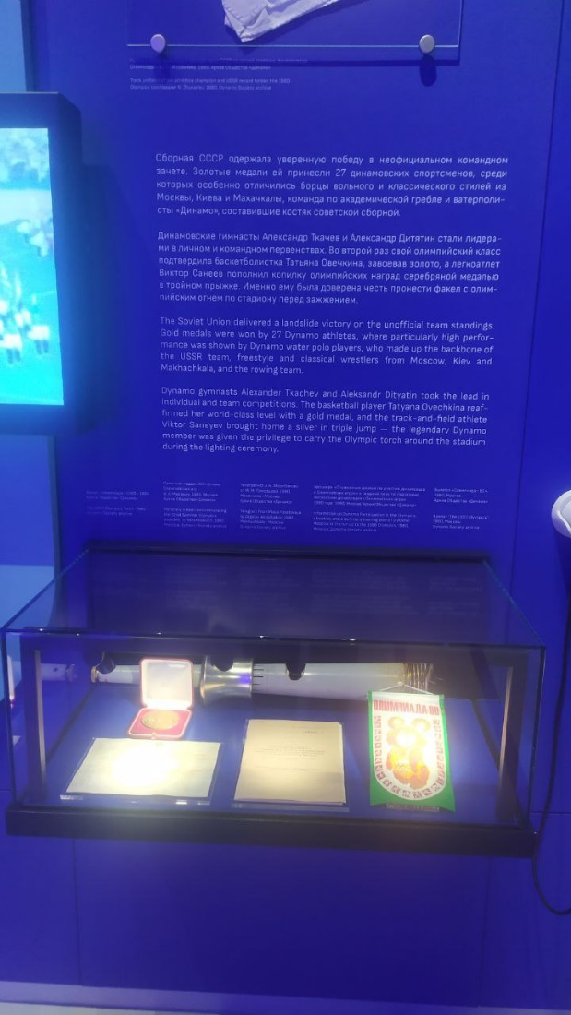
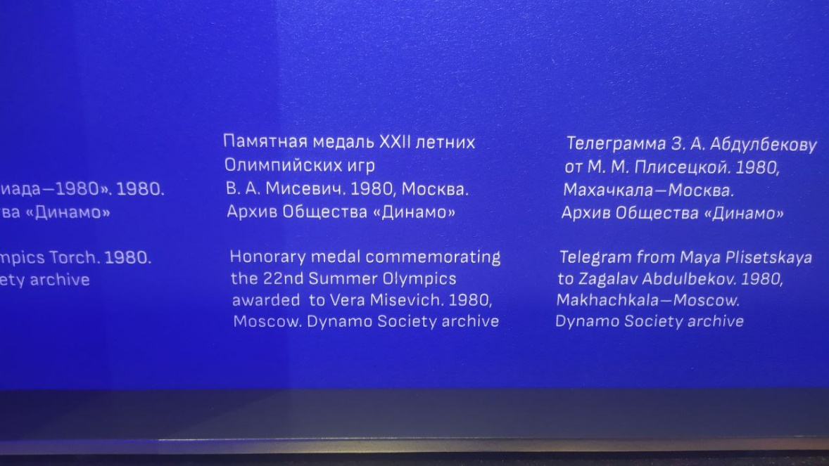
- Изучив количество медалей, завоёванных советскими спортсменами на летних Олимпийских играх в Москве, дополните круговую диаграмму. Такие диаграммы ещё называют се́кторными.

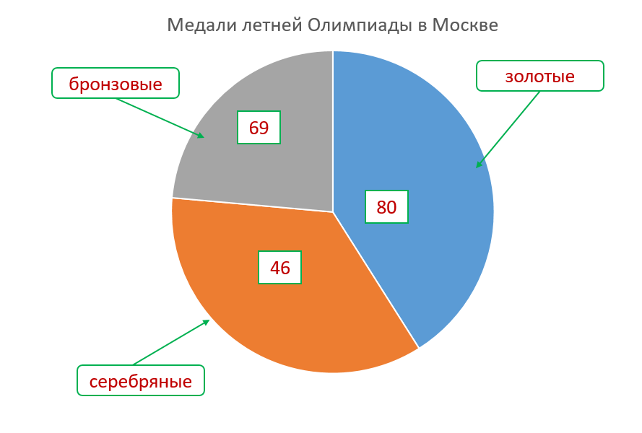

- Составьте вопросы по данной диаграмме. Примеры вопросов:
- Сколько всего медалей было завоёвано на летних Олимпийских играх в Москве?
- На сколько больше было завоевано золотых медалей, чем серебряных?
- На сколько меньше было завоевано бронзовых медалей чем серебряных?
Возможны другие варианты.

Подведём итоги.
Победы даются спортсменам тяжёлыми каждодневными тренировками, нередко с самого раннего детства. Весь мир следит за успехами самых сильных атлетов мира. Это помогают делать Олимпийские игры. Результаты некоторых игр мы проследили сегодня, изучая экспозицию музея.

Какие виды диаграмм вы использовали на уроке?
(Столбчатые, круговые (секторные))
Удобно ли вам работать с диаграммами?
(Да, информация становится наглядной, или другие ответы учащихся)

